Uppvärmning – skivstång
3 set x 5 – 6 reps / vila 2 min

Draken
4 set x 5 reps / vila 1 min
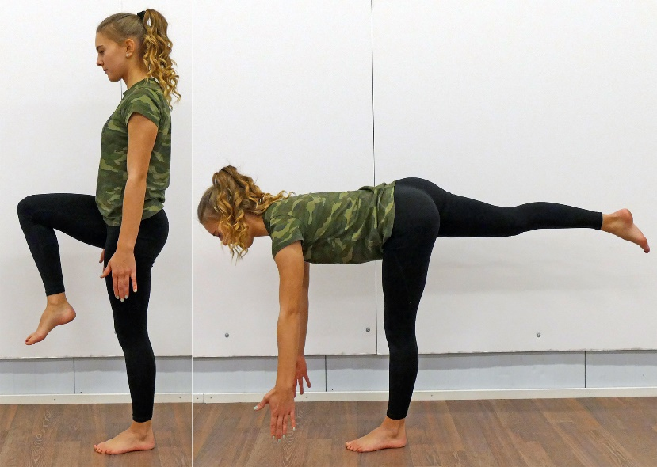
Hängfrivändning
5 set x 3 – 5 reps / vila 3 min

Stepups – Explosive med skivstång
3 set x 5 – 6 reps / vila 2 min
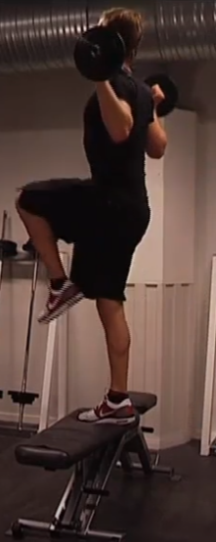
Plankgång
3 set x 5 meter reps / vila 1 min
Med – boll – kast/golv
2 set x 10 reps / vila 1.5 min

Med – boll – sidorotation
2 set x 10 reps / vila 1.5 min
Hängande benlyft
2 set x max reps / vila 1 min

